**Análisis Etnográfico - Agendame**

**Observación Contextual**

**Identificación de los usuarios**

Para este análisis se destacan la participación de empresarios, estudiantes y personas mayores de 60 años.

Entonces, los usuarios representativos se distribuyen de la siguiente manera:

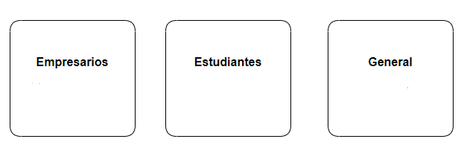

**Modelo de observación**

En este caso, el modelo que se utilizará es la observación pasiva, puesto que es más conveniente respetar el entorno en dónde se esté desarrollando la actividad, entonces la observación se desarrolla de manera silenciosa, sin interrumpir al usuario e intentando, en la medida de lo posible no alterar sus condiciones habituales.

**Desarrollo**

*Grupo Empresarios*

Se destacan dos formas de desarrollarse la actividad:

1. El empresario, que dispone de una secretaria o asistente, llega a su oficina y primeramente lo que hace es preguntar a su secretaria qué tareas, citas o compromisos tiene para ese día, ella dispone en su computador una hoja de cálculo con toda la información pertinente que después es entregada a su jefe, de esta manera el empresario tiene en cuenta sus tareas, citas o compromisos. Ahora bien, al momento de agendar una tarea nueva, cita o compromiso, esta acción la deja en manos de la secretaria, quién recopila todos los datos para agendarla. Es importante recalcar que en alguna ocasión, la secretaria no disponía de la información de una manera dígital, por el contrario esta información estaba de forma escrita en una agenda. Por último, para manipular los archivos del empresario en la nube, el empresario accede a Google Drive con la cuenta corporativa perteneciente al empresario.

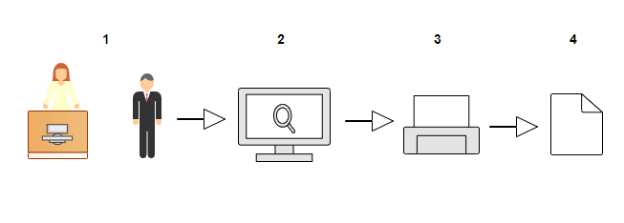

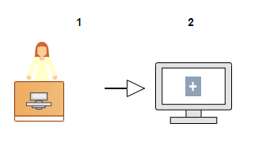

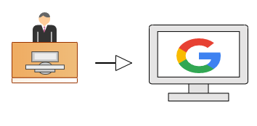

1. El empresario, es totalmente autónomo tanto de la consulta de sus tareas, citas o compromisos, así como de agendar nuevas de estos mismos. Para esta acción, normalmente escribe en una agenda o simplemente hace uso de su memoria para recordar estos compromisos. También es autónomo de manipular sus archivos en la nube, accede de manera normal a Google Drive.

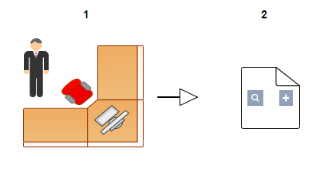



*Grupo Estudiantes*

El estudiante en general, maneja un menor flujo de tareas o compromisos, en cambio si hace mucho uso de el alojamiento en la nube para sus archivos. Para esto normalmente accede a Google Drive, en su mayoría con un correo institucional aportado por la institución de educación. Se percibe en el estudiante que su memoria es la principal aliada para agendar y consultar sus tareas, citas o compromisos, depende totalmente de ella.

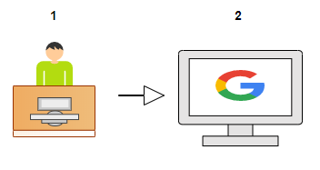

*Grupo General*

En este tipo de población, en la mayoría se percibe que no usan almacenamiento en la nube, por el contrario hacen uso de un dispositivo de almacenamiento USB para guardar algún tipo de archivo, normalmente dejan esta tarea a otra persona que tiene conocimiento informático. Por otro lado, sus tareas, compromisos y citas están ligados a la memoria. Sin embargo, se destacan algunas personas que hacen uso de una agenda para organizar sus citas o compromisos.

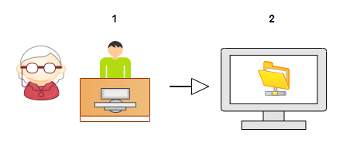

**Cuestiones observadas**

Más allá de ver cómo el usuario lleva a cabo la actividad, es importante observar cuestiones como las siguientes:

*Empresarios*

* **Contexto de uso**: La actividad se desarrolla en un entorno con interrupciones, además el usuario está en medio de otras personas.
* **Interrupciones:** Tiene interrupciones a menudo que proceden de otras personas y también del móvil, sin embargo, algunas veces demora pocos minutos en reincorporarse al proceso en el que estaba, todo depende de la interrupción.
* **Uso de dispositivos**: Hay acceso a internet para iniciar sesion en Google Drive, para esta acción se utiliza el computador. Por otro lado, se hace uso de una impresora para proporcionar al empresario un listado de tareas.
* **Uso de aplicaciones:** Hoja de cálculo (Excel) y Google Drive.
* **Objetos:** Computador, lapiceros y agenda.
* **Problemas:** Generalmente, cuando el empresario utiliza la memoria como recurso para organizar sus tareas, a este se le dificulta recordarlas.

*Estudiantes*

* **Contexto de uso**: La actividad se desarrolla en un entorno tranquilo.
* **Interrupciones:** No se perciben interrupciones.
* **Uso de dispositivos**: Hay acceso a internet para iniciar sesion en Google Drive, para esta acción se utiliza el computador.
* **Uso de aplicaciones:** Google Drive.
* **Objetos:** Computador, lapiceros y papel.
* **Problemas:** Cuando el estudiante utiliza la memoria como recurso para organizar sus tareas, a este se le dificulta recordarlas.

*General*

* **Contexto de uso**: La actividad se desarrolla en un entorno con tranquilo, además el usuario está en medio de otras personas, que normalmente son las personas que ayudan al usuario a desarrollar la actividad.
* **Interrupciones:** No se presentan interrupciones.
* **Uso de dispositivos**: USB y computador.
* **Uso de aplicaciones:** Ninguna en especial.
* **Objetos:** Computador, USB.
* **Problemas:** en algunas ocasiones el dispositivo USB presenta problemas para ser reconocido en el computador o simplemente no se reconoce, lo que retarda el proceso.

**Conclusiones**

Después de realizada la observación contextual, se puede recopilar información importante como la siguiente:

*Contexto.*

Los empresarios, en su mayor parte están recibiendo interrupciones por parte de fuentes externas, esto hace que toda la responsabilidad de la organización de sus tareas recaiga en su asistente o secretaria. El lugar de trabajo es la oficina.

Por otro lado los estudiantes, normalmente desarrollan la actividad sin interrupciones, además la puede desarrollar en cualquier sitio donde tenga acceso a internet.

Por último, las personas mayores, recurren a otras personas con un conocimiento básico en informática. Desarrollan la actividad normalmente en la casa.

*Relación con los objetos*

|  |  |  |
| --- | --- | --- |
|  | **Objeto** | **Relación** |
| **Empresarios** | Computador | Directamente |
| Impresora | Indirectamente |
| Agenda | Indirectamente/Directamente |
| **Estudiantes** | Computador | Directamente |
| **General** | Computador | Indirectamente |
| USB | Indirectamente |

*Actores que intervienen*

**Secretaria/Asistente**: es quien maneja y ordena las tareas y archivos de su jefe.

**Personas con conocimiento en informática:** realiza el manejo de archivos a las personas mayores.

*Usuarios*

La población observada son personas mayores de edad, quienes normalmente usan una agenda y/o almacenamiento en la nube con un nivel de estudio básico y conocimientos básicos en informática, a excepción de las personas mayores que por su edad no están estrechamente relacionadas con las nuevas tecnologías.

*Necesidades*

Se percibió en la secretaría (actor que interviene) el tiempo que se demora en consultar la agenda de su jefe en la plantilla que maneja en Excel, por ende, pide explícitamente la creación de una herramienta que pueda facilitar la búsqueda de las tareas y además poder conectarse al alojamiento en la nube en la misma herramienta.

Por otro lado, las personas mayores, manifestaron lo tedioso que es depender de otra persona para realizar la actividad, además de que es necesario tener otro dispositivo externo para poder almacenar sus archivos, explícitamente también manifiestan la necesidad de poder contar con una herramienta que les permita manipular sus archivos sin necesidad de tener otro dispositivo externo.

Por último, según la información obtenida a partir de la observación, el ambiente que tendría la actividad una vez lanzado el proyecto es la siguiente:

Cualquier usuario puede ingresar a la aplicación después registrarse para poder tener control de todo, allí puede agendar una nueva tarea, consultarla o eliminarla, además de tener acceso al alojamiento en la nube a través de Google Drive si dispone de conexión a internet.

